Міністерство освіти і науки України

Національний технічний університет України «Київський політехнічний

інститут імені Ігоря Сікорського"

Факультет інформатики та обчислювальної техніки

Кафедра інформатики та програмної інженерії

Звіт

з лабораторної роботи № 2 з дисципліни

«Алгоритми та структури даних-2.

Основи алгоритмізації»

«Організація розгалужених процесів»

Варіант 14

Виконав студент ІП-11 Кашка Максим Сергійович

Перевірила Мартинова О. П.

Київ 2021

**Лабораторна робота №2**

**Організація розгалужених процесів**

**Мета –** дослідити подання керувальної дії чергування у вигляді умовної та альтернативної форм та набути практичних навичок їх використання під час складання програмних специфікацій.

Варіант 14. Дано x,y,z. Перевірити чи існування трикутник з такими сторонами.

**Постановка задачі –** Ввести x,y,z.Перевіряєм чи існування трикутник х такими сторонами за формулами a+b>c.У нашому випадку if x+y>z && x+z>y && y+z>x.

**Побудова математичної моделі**

Складемо таблицю імен змінних:

|  |  |  |  |
| --- | --- | --- | --- |
| Змінна | Тип | Ім’я | Призначення |
|  |  |  |  |
| Сторона x | Дійсний | x | Перша сторона |
| Сторона y | Дійсний | y | Друга сторона |
| Сторона z | Дійсний | z | Третя сторона |

Таким чином, математичне формулювання задачі зводиться до перевірки if x+y>z && x+z>y && y+z>x . Якщо ця умови виконуються, то трикутник існує, інакше ні.

**Псевдокод алгоритму**

*Крок 1. Визначимо основні дії*

*Крок 2. Вводимо x,y,z*

*Крок 3. Перевіряємо виконання умови*

*Крок 4. Виводимо результат*

**Крок 1**

**Початок**

Ввід x,y,z

Умова з перевіркою

Вивід результату

**Кінець**

**Крок 2**

**Початок**

x,y,z= дійсні число

Умова з розгалуженням

Вивід результату

**Кінець**

**Крок 3**

**Початок**

x,y,z = дійсні число

**Крок 4**

**Початок**

x,y,z= дійсні число

**якщо** x+y>z && x+z>y && y+z>x то

Вивід результату

**інакше**

Вивід результату

**все якщо**

**Кінець**

**If** x+y>z && x+z>y && y+z>x **то**

Вивід «існує»

**інакше**

Вивід «не існує»

**все якщо**

**Кінець**

**Блок-схема алгоритму**

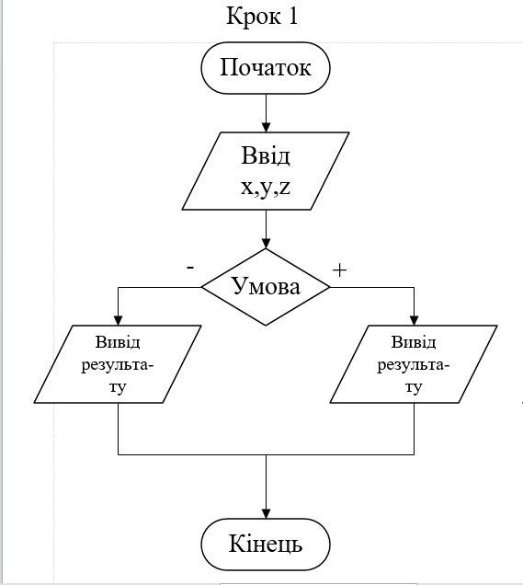

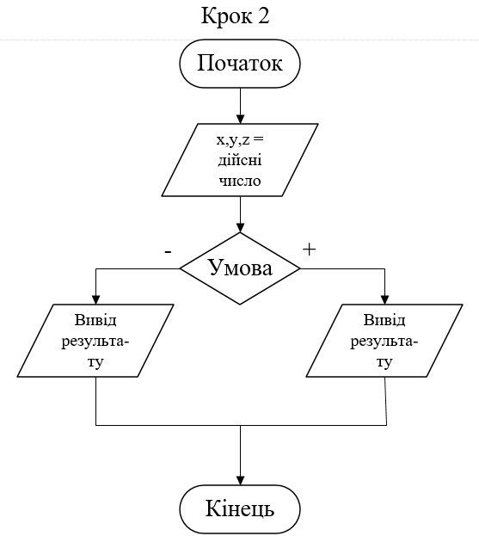

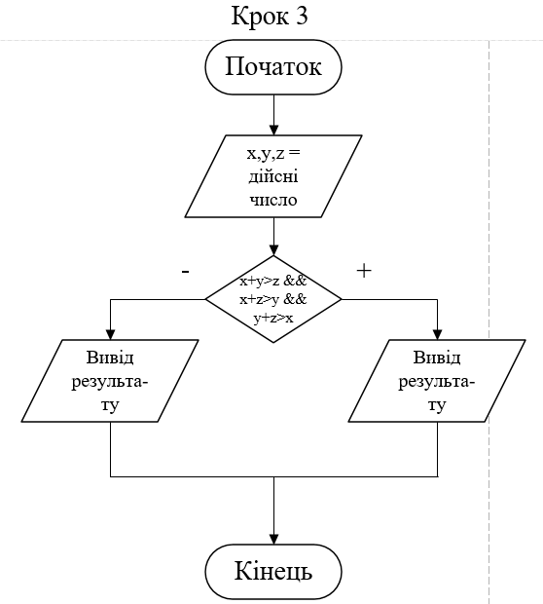

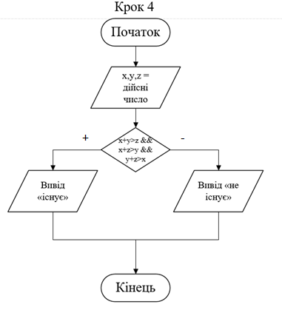

**Випробування алгоритму**

|  |  |
| --- | --- |
| Блок | Дія |
|  | Початок |
| 1 | Ввід x |
| 2 | Ввід y |
| 3 | Ввід z |
| 4 | Вивід:існує |
|  | Кінець |

**Висновок –** я дослідив подання керувальної дії чергування у вигляді умовної та альтернативної форм та набув практичних навичок їх використання під час складання програмних специфікацій, покращив свої навички складання блок-схем та створення алгоритмів; у результаті виконання алгоритму я одержав підтвердження існування такого трикутника.